Laufende Anfragen
- 10.09.2013 3 Anrufe erfolglos, Mail geschrieben
  - Objekt Ilversgehofen
  - http://www.immobilienscout24.de/expose/66443074
  - 09.09.2013 1ter Anrufversuch erfolglos
  - 10.09.2013 2ter & 3ter Anrufversuch erfolglos, Mail geschrieben
- 09.09.2013 Warten auf Rückruf
  - Objekt Steigerstrasse (Büro + Keller)
  - http://www.immonet.de/angebot/21558304
  - 09.09.2013 Mail über Anzeigenportal
  - 09.09.2013 Kontakt mit Maklerin: Raum geeignet, Zugang möglicherweise schwierig. Rückruf wg. Termin versprochen.
- 09.09.2013 Warten auf Rückruf
  - Objekt Wilhelm-Külz-Str. (Werkstattgebäude)
  - http://www.bredereck-immobilien.de/html/hobbyraum-werkstatt-in-erfurt-zur-miete.html
  - Terminvorschlag zur Besichtigung: 10.09. 16:30Uhr; noch keine Bestätigung
  - 05.09.2013 Mail an Herrn Bredecke
  - 09.09.2013 Anruf, Nachfrage zu genauen Nutzung, bitte um Rückruf
- 10.09.2013 Termin am 12.09.
  - Objekt Hans-Sailer-Strasse
  - 04.09.2013 Telefonat + Mail an Herrn Koch
  - Terminvorschlag zur Besichtigung: 09.09. 12:30Uhr; noch keine Bestätigung
  - 05.09.2013 weiterer Email
  - 10.09.2013 Telefonat: Besichtigungstermin am Do, 12.09. 16:30Uhr

Frühere Anfragen
- 09.04.2013 Telefonat mit Frau Wenzel, Stadt Erfurt,
  - verantwortlich für Vermietung/Verpachtung städtischer Räume, Tel.: 0361/655-2768:
  - bittet um Zusendung von Vereinsprofil/Raumanforderungen per E-Mail, um evtl. ein passendes Objekt zu finden
  - (sabine.wenzel@erfurt.de)
- 09.04.2013 Telefonat mit Herrn Hörcher, Stadt Erfurt,
  - verantwortlich für stunden-/tageweise Vermietung von städtischen Räumen, Tel.: 0361/655-2119
  - Die Bürgerhäuser der Ortsteile und einzelne innerstädtische Gebäude/Räume zur Tagesmiete/4-Stunden-Miete
  - eingetragene gemeinnützige Erfurter Vereine bezahlen nur die Betriebskosten, keine Miete
  - für Privatpersonen z.B. Bürgerraum in der Halleschen Straße, Platz für 50 Personen, Küche für Selbstversorgung vorhanden, 4 Stunden 61,50 Euro (für eingetragene Vereine nur Betriebskosten); könnte regelmäßig angemietet werden
  - wäre vielleicht etwas für Treffen nach der Vereinsgründung, bevor eigene Räume da sind
- 09.04.2013 Telefonat mit Stadtsportbund, Herrn Grob, Tel.: 0361/78919950:
  - ist für Vermietung im Haus der Vereine, Johannesstraße 2, verantwortlich
  - Haus ist durchweg vermietet, Warteliste ist lang
  - evtl. Ende des Jahres noch einmal nachfragen
- 12.04.2013 Telefonat mit Josef Ahlke (Stadtentwicklung)
  - hat kurzes Profil erhalten
  - empfiehlt den Kontakt zur Saline34
  - Kontakt mit Steffen Präger von Plattform e.v. (Saline34-Träger)

Weitere Optionen (bisher ohne Anfrage)
- 09.09.2013 Noch keine Kontaktaufnahme
  - Objekt Johannesplatz
  - http://www.immobilienscout24.de/expose/55387327
- noch keine Anfrage: Vermietung der Wächterhäuser erfolgt über die KoWo
- noch keine Anfrage: Kulturdirektion vermietet ebenfalls Räume/Werkstätten/Ateliers an Bürger und Vereine
- noch keine Anfrage:
  - Objekt Rathenaustrasse/Ecke Iderhoffstrasse:
  - 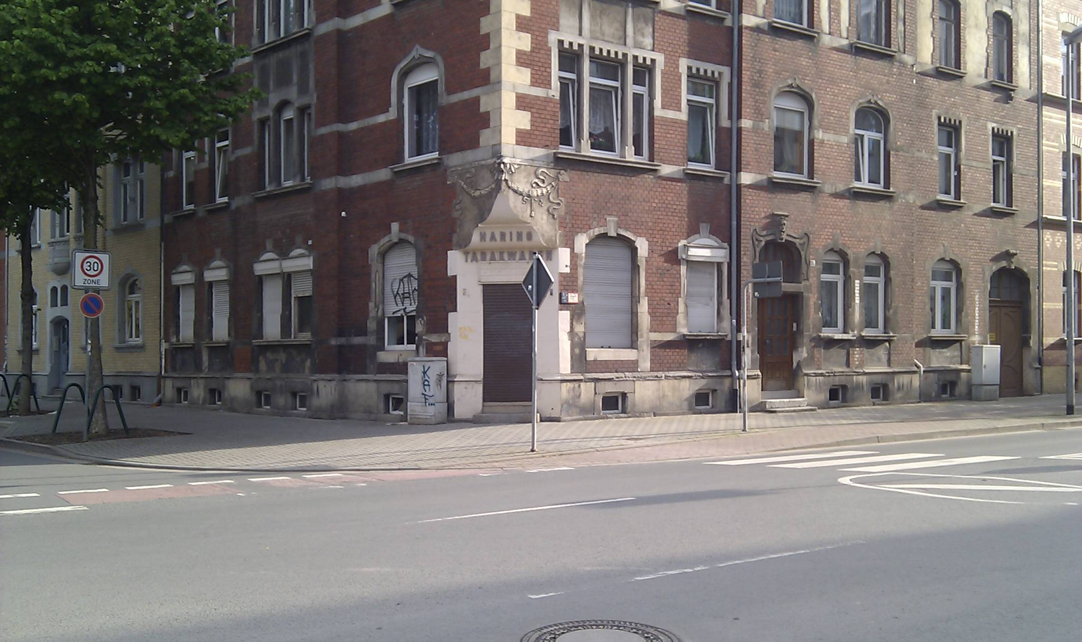
- noch keine Anfrage:
  - Objekt Rathenaustrasse 3:
  - 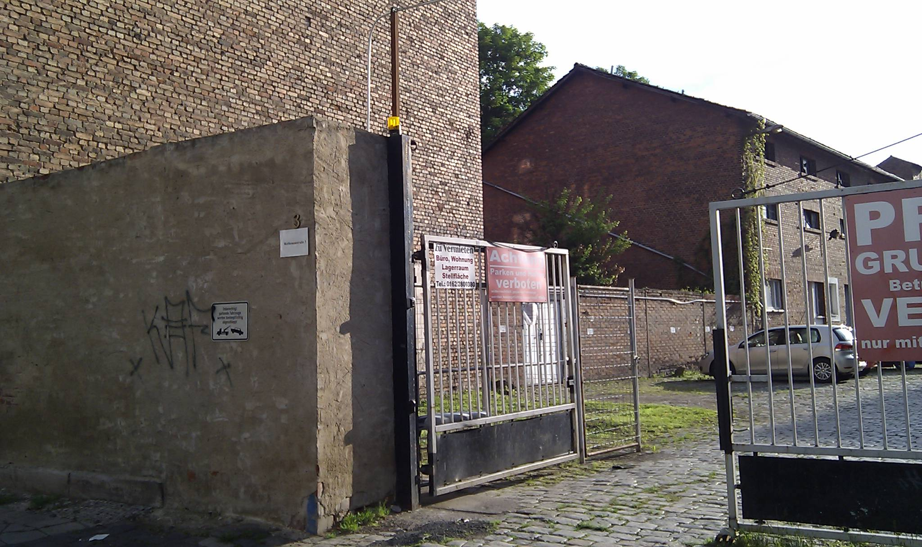
- noch keine Anfrage:
  - Objekt Iderhoffstrasse 37:
  - 

